Внешний вид реквизитов организации с указанным типом «Организация»:
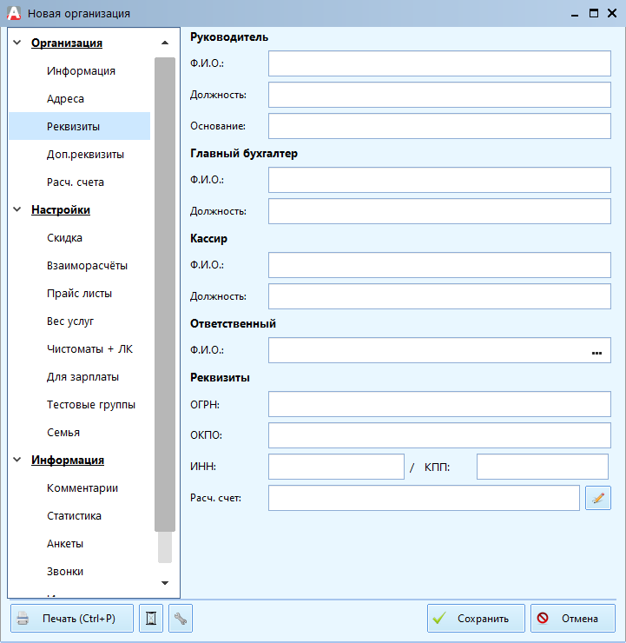
Описание полей:
Руководитель:
- Ф.И.О. – фамилия имя и отчество руководителя организации.
- Должность – текущая должность в организации.
- Основание - на основании какого документа действует руководитель организации.
Главный бухгалтер:
- Ф.И.О. - фамилия имя и отчество главного бухгалтера организации.
- Должность – текущая должность в организации.
Кассир:
- Ф.И.О. - фамилия имя и отчество кассира организации.
- Должность – текущая должность в организации.
Ответственный:
- Ф.И.О. - выбор ответственного лица по его фамилии, имени и отчеству из существующих.
Реквизиты:
- ОГРН – государственный регистрационный номер записи о создании юридического лица либо записи о первом представлении. ОГРН необходим в случае автоматического формирования для данной организации бухгалтерских документов (счетов, актов и т.д.).
- ОКПО – общероссийский классификатор предприятий и организаций. Код ОКПО присваивается в момент регистрации юридического лица и показывает вид деятельности. ОКПО необходимо в случае автоматического формирования для данной организации бухгалтерских документов (счетов, актов и т.д.).
- ИНН – идентификационный номер налогоплательщика. ИНН необходим в случае автоматического формирования для данной организации бухгалтерских документов (счетов, актов и т.д.).
- КПП – код причины постановки на учет в налоговой инспекции. КПП необходим в случае автоматического формирования для данной организации бухгалтерских документов (счетов, актов и т.д.).
- Расчётный счёт – расчетные счета организации, заносятся на вкладке Расч. счета.

